Kính thưa quí bạn
Hôm nay tôi thấy có hai tin quan trọng nên gởi đến các bạn ngay
1. NSA khuyên người dùng iPhone và Android—Tắt “tính năng” cho phép theo dõi vị trí
2.Theo Sở Cảnh sát Camden, kế hoạch lừa đảo “brushing” (nó đang nổi lên khắp cả nước) “có thể làm tổn hại đến thông tin cá nhân và tài chính của bạn”.
3. Góc đố vui chưa có lởi giải
HCD 14-Jan-2025
Nếu các bạn không thấy hình chỉ thấy cái khung trống không hình, thì nên dọc Microsoft Word attached.


NSA khuyên người dùng iPhone và Android—Tắt “tính năng” cho phép theo dõi vị trí
Nguồn tin và chi tiết: https://www.forbes.com/sites/zakdoffman/2025/01/14/nsa-warns-iphone-and-android-users-disable-location-tracking/
Ngày 14 tháng 1 năm 2025,03:51 sáng giờ EST
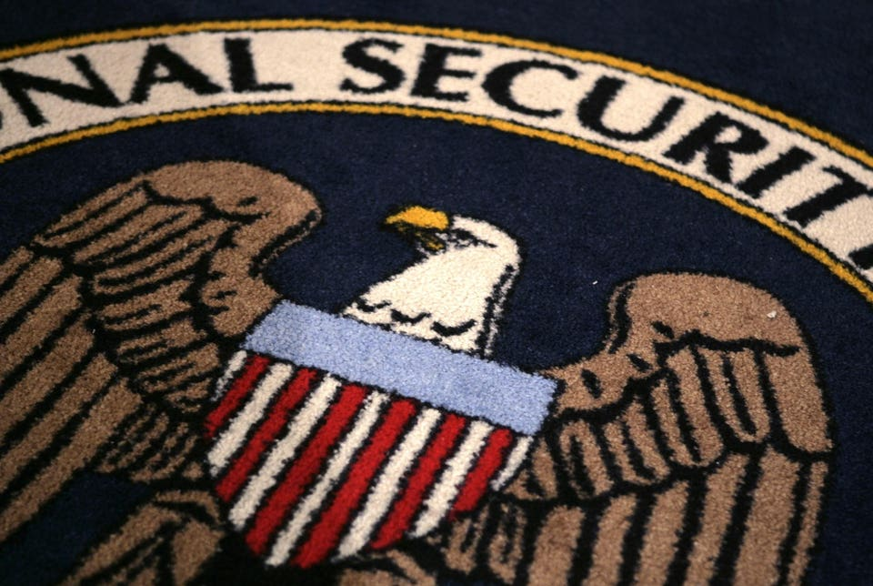
Điện thoại của chúng ta biết chúng ta đang ở đâu và chúng biết chúng ta đã từng ở đâu—vấn đề là chúng có thói quen xấu là chia sẻ thông tin đó với người khác. Và cơn ác mộng theo dõi vị trí mới nhất đang tấn công người dùng điện thoại iPhone và Android. NSA đã khuyến cáo người dùng ngăn chặn hoạt động theo dõi bí mật này ngay bây giờ.
Theo 404media , tin tặc đã xâm nhập vào Gravy Analytics, đánh cắp "danh sách khách hàng, thậm chí cả dữ liệu vị trí thu thập được từ cell phone vị trí chính xác hàng ngày của mọi người". Điều này đã đưa một lượng lớn thông tin cảm vào phạm vi công cộng.
Thông tin cá nhân của bạn sẽ bị hàng nghìn nhà quảng cáo và không chỉ cung cấp quảng cáo mà còn giúp hoạt động giám sát của nhiều chính phủ, gây ra rủi ro an ninh quốc gia. RTB (real-time bidding) có thể là hệ thống giám sát xâm phạm quyền riêng tư nhất mà bạn chưa từng nghe đến".
Vụ rò rỉ cụ thể này đã tạo ra nhiều danh sách Apps khác nhau , được cho là "bị đánh cắp để theo dõi vị trí của bạn".
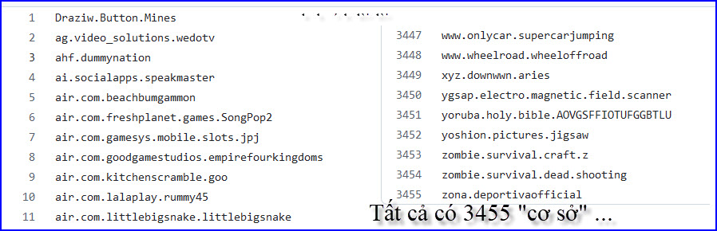
Theo báo cáo của Wired , những Apps này bao gồm "các trang web hẹn hò Tinder và Grindr; các trò chơi lớn như Candy Crush, Temple Run, Subway Surfers và Harry Potter: Puzzles & Spells; Apps giao thông Moovit; My Period Calendar & Tracker, một Apps theo dõi chu kỳ kinh nguyệt với hơn 10 triệu lượt tải xuống; Apps thể dục phổ biến MyFitnessPal; mạng xã hội Tumblr; Apps email của Yahoo; Apps văn phòng 365 của Microsoft; và Apps theo dõi chuyến bay Flightradar24.... các Apps tập trung vào tôn giáo như Apps cầu nguyện của người Hồi giáo và Apps Kinh thánh của người Thiên chúa giáo, nhiều Apps theo dõi thai kỳ và nhiều Apps VPN, mà một số người dùng có thể tải xuống, thật trớ trêu, để bảo vệ quyền riêng tư của họ".
Công ty mẹ của Gravy Analytics là Unacast không đưa ra bình luận nào, ngoại trừ việc "thừa nhận vụ vi phạm, nói rằng ' cuộc điều tra vẫn đang được tiến hành '".
NSA khuyến cáo rằng “các cell phone lưu trữ và chia sẻ dữ liệu định vị địa lý có thể cực kỳ có giá trị và phải được bảo vệ. Nó có thể tiết lộ thông tin chi tiết về số lượng người dùng tại một vị trí, chuyển động của người dùng và nguồn cung, thói quen hàng ngày (người dùng và tổ chức) và có thể tiết lộ những mối liên hệ không xác định giữa người dùng và vị trí”.
Và lời khuyến cáo này đã được nhà nghiên cứu bảo mật Baptiste Robert nhắc lại sau vụ rò rỉ Gravy Analytics. "Các mẫu", ông đăng trên X, "bao gồm hàng chục triệu điểm dữ liệu vị trí trên toàn thế giới. Chúng bao gồm các địa điểm nhạy cảm như Nhà Trắng, Điện Kremlin, Vatican, căn cứ quân sự, v.v.", đồng thời nói thêm rằng "đây không phải là vụ rò rỉ dữ liệu thông thường, mà là mối đe dọa an ninh quốc gia. Bằng cách lập bản đồ các địa điểm quân sự ở Nga cùng với dữ liệu vị trí, tôi đã xác định được quân nhân chỉ trong vài giây."
Khuyến cáo của NSA xuất hiện lần cuối vào năm 2000.
Các biện pháp NSA dành cho những người có mối quan tâm cao hơn bao gồm vô hiệu hóa hoàn toàn các Apps định vị và tắt sóng cell phone và tắt WiFi khi không sử dụng. Đối với hầu hết người dùng, điều này đi quá xa. Nhưng NSA cũng yêu cầu người dùng thực hiện những điều sau, nên tuân theo ngay bây giờ:
- “Apps nên được cấp càng ít quyền càng tốt: để đảm bảo Apps không sử dụng hoặc chia sẻ dữ liệu vị trí… không cho phép sử dụng dữ liệu vị trí hay chỉ cho phép sử dụng dữ liệu vị trí khi sử dụng Apps. (“Apps should be given as few permissions as possible: Set privacy settings to ensure apps are not using or sharing location data… Location settings for such apps should be set to either not allow location data usage or, at most, allow location data usage only while using the app.)
- Tắt quyền quảng cáo: để hạn chế theo dõi quảng cáo… Ít nhất, nên thực hiện việc này hàng tuần.” (Disable advertising permissions to the greatest extent possible: Set privacy settings to limit ad tracking… Reset the advertising ID for the device on a regular basis. At a minimum, this should be on a weekly basis.”)
Điểm thứ hai này rất quan trọng và được Robert nhắc lại sau vụ rò rỉ Gravy Analytics. Người dùng Apple nên tắt "Cho phép Apps theo dõi" của iPhone trong setting . Người dùng Android cần xóa/đặt lại ID quảng cáo.
Trong khi Google giải thích rằng "ID quảng cáo sẽ bị xóa khi người dùng xóa ID quảng cáo của họ trong setting của Android".
NSA cho biết: "Mặc dù không phải lúc nào cũng có thể ngăn chặn hoàn toàn việc tiết lộ thông tin vị trí, nhưng có thể giảm lượng dữ liệu vị trí được chia sẻ. Nhận thức về những cách thức mà thông tin đó có sẵn là bước đầu tiên".
-----===o0o===-----

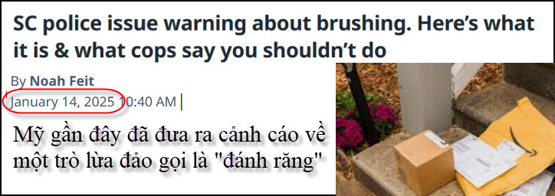
Nguồn tin và chi tiết: https://www.thestate.com/news/local/crime/article298505338.html?utm_source=flipboard&utm_content=TheState/magazine/National/World+News
HCD tóm tắt bản tin: Mỹ gần đây đã đưa ra cảnh cáo về một trò lừa đảo gọi là "đánh răng"
Theo Sở Cảnh sát Camden, kế hoạch lừa đảo brushing này “có thể làm tổn hại đến thông tin cá nhân và tài chính của bạn”.
“Chống lại nó đang nổi lên khắp cả nước,” Thanh tra Bưu điện Hoa Kỳ Andrea Avery cho biết.
Đánh răng là gì?
Sở Cảnh sát Sumter cho biết hôm thứ Hai rằng nó liên quan đến việc một người nhận được một gói hàng mà họ không mong đợi.
Theo cảnh sát Camden, gói hàng có thể chứa các vật dụng ngẫu nhiên như đồ trang sức hoặc điện tử mà người nhận không đặt hàng. Và các gói hàng thường bao gồm mã QR, nói rằng sẽ cung cấp chi tiết về người gửi.
Cảnh sát bảo: KHÔNG ĐƯỢC scan mã QR!
“Lừa đảo sử dụng phương pháp này để truy cập thông tin cá nhân và tài chính của bạn thông qua thiết bị của bạn, có khả năng dẫn đến trộm cắp danh tính hoặc tiêu hao tài khoản ngân hàng,”
Avery cho biết kẻ lừa đảo cũng có thể theo dõi cuộc gọi điện thoại về gói hàng trong một nỗ lực khác nhằm lừa người nhận.
Phải làm gì
Thay vì scan mã QR (HCD: nó đưa vào một webapge), người nhận được nên báo gói hàng cho nhà bán lẻ để báo họ kẻ gian lừa đảo.
Ngoài ra, cảnh sát đề nghị theo dõi các tài khoản để tìm kiếm hoạt động bất thường.
Theo Avery, đối với những món đồ được gửi đi, theo luật, chúng là của người nhận.
Avery cho biết: “Nếu bạn không đặt hàng gói hàng, bạn không phải trả lại hoặc trả tiền mua nó.”
(HCD: tức nó gởi cho các bạn thì cứ giữ, không trà tiền)
Cảnh sát cũng yêu cầu mọi người chia sẻ thông tin về việc đánh răng (brushing) với bạn bè và gia đình để giúp họ khỏi bị lừa đảo.
Luôn gọi cho cơ quan thực thi pháp luật địa phương để báo cáo vụ việc.
Bảo vệ bản thân khỏi đánh răng (brushing)
Một số bước cần thực hiện nếu bạn bị nhắm mục tiêu trong một trò lừa đảo đánh răng (brushing) .
▪ Đừng trả tiền cho hàng hóa
▪ Trả lại với người gửi
▪ Vứt nó đi, hoặc giữ nó.
▪ Thay đổi password các account
▪ Theo dõi chặt chẽ báo cáo và hóa đơn thẻ tín dụng của bạn
▪ Thông báo cho cơ quan cảnh sát
▪ Thông báo cho nhà bán lẻ (HCD: tức là hãng bán gói hàng gởi đến địac chỉ các bạn, mà các bạn không hề đặt mua. Kẻ gian mua và ghi địa chỉ nhà bạn)
Nguồn: Dịch vụ thanh tra bưu chính Hoa Kỳ
HCD: Bản tin dài dòng quá, nó chỉ nhắm dặn rằng tự nhiên các bạn nhận được gói hàng mail order mà phải phải do các bạn order thì đừng có scan mả QR trên gói hàng. Cứ giữ mà xài hay bỏ đi. Báo cho bà con bạn bè và cảnh sát. Scan mã QR có khi đưa tới tiết lộ chi tiết cá nhân như credit hay bank account (do già cả bị gạt nên trả lời lầm)
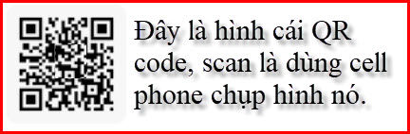
Nó in hàng chữ bảo scan QR để biết chi tiết người gởi.

-----===o0o===-----


Anh An Cao đã trả lời câu đố nầy hẹn email tới

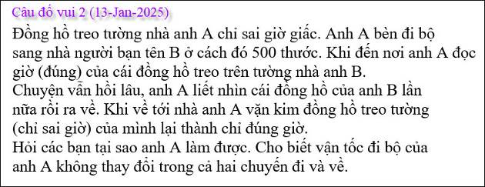

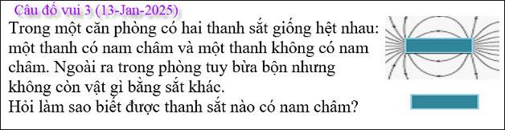
-----===o0o===-----

